ภาคผนวก ข
คู่มือการใช้โปรแกรม

คู่มือการใช้งานระบบ

1. ผู้ใช้งานระบบ
1.1 เข้าไปที่ Website: http://csnet.bsru.ac.th/~cs5021207049

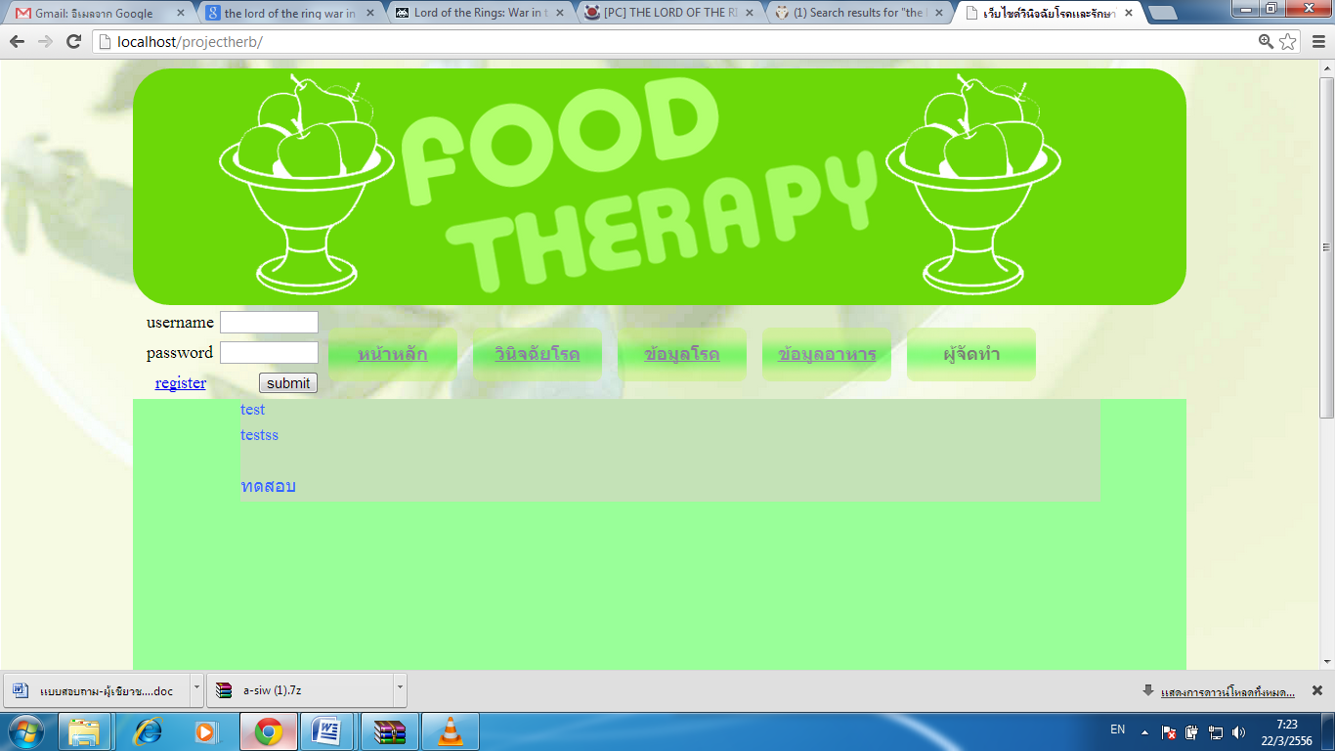
รูปที่ ข.1 หน้าแรกของระบบ

1.2 เลือก สมัครสมาชิก

รูปที่ ข.2 หน้าสมัครสมาชิก
  - เลือก เข้าสู่ระบบ ทำการกรอก username และ Password เพื่อทำการเข้าสู่ระบบ

รูปที่ ข.3 หน้าเข้าสู่ระบบ

1.4 หน้า แก้ไขข้อมูล

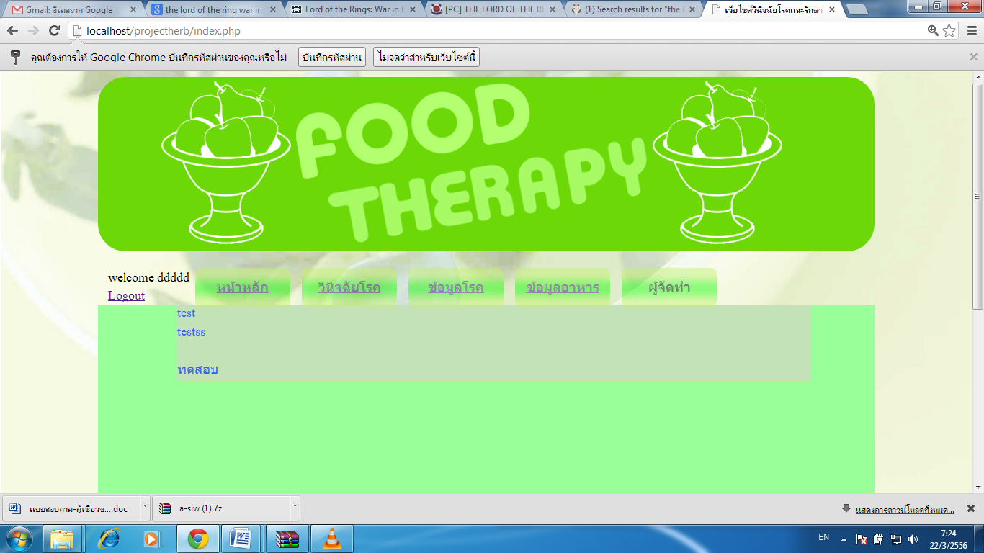

รูปที่ ข.4 หน้าแก้ไขข้อมูล

1.5 หน้าข้อมูลโรค

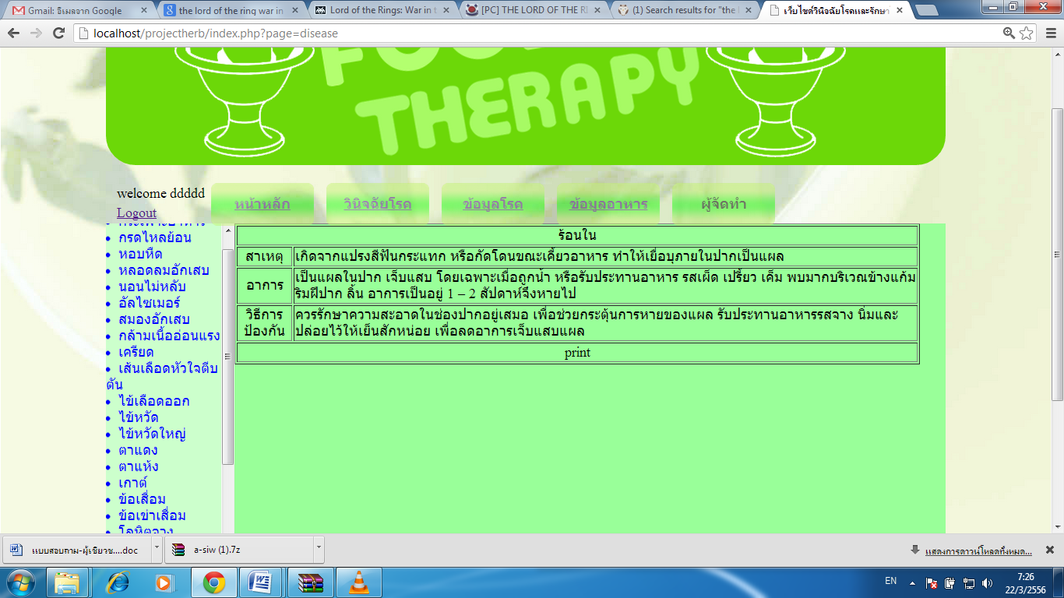
รูปที่ ข.5 หน้าสำหรับดูข้อมูลโรค

1.6 หน้าสำหรับข้อมูลอาหาร

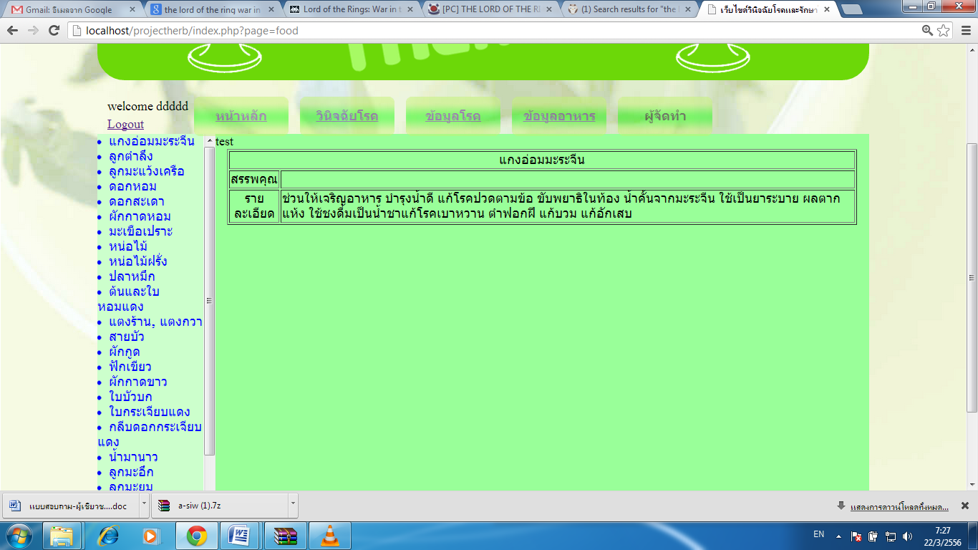
รูปที่ ข.6 หน้าสำหรับดูข้อมูลอาหาร

1.7 หน้าของการวินิจฉัยโรค

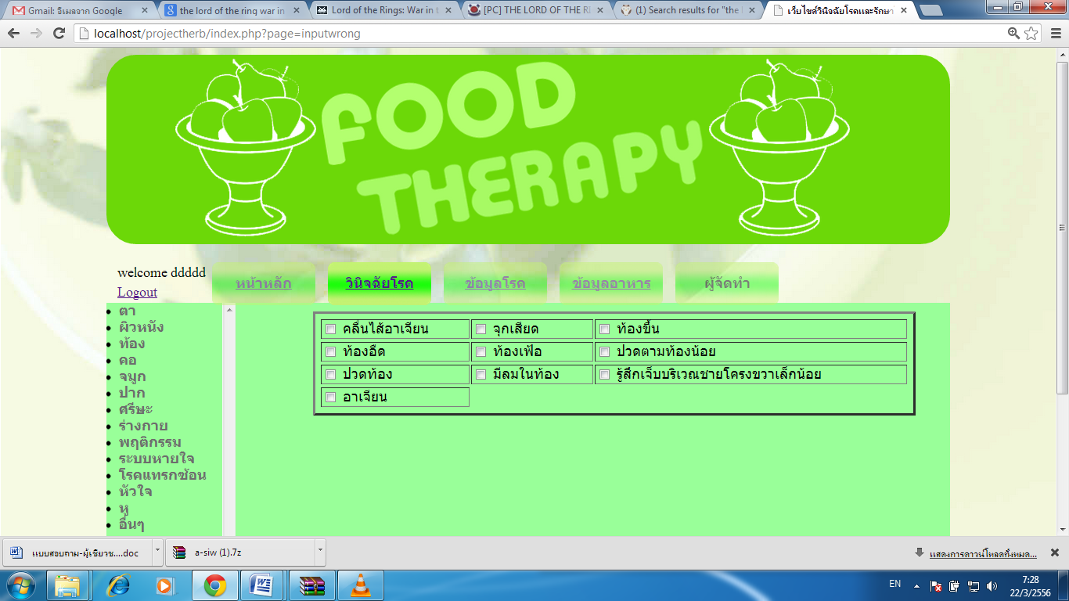
รูปที่ ข.7 หน้าสำหรับการวินิจฉัยโรค

